*MUBLX00EA6JS*
MUBLX00EA6JS
Město Blatná
Zastupitelstvo města Blatná

Obecně závazná vyhláška města Blatná
o zákazu konzumace alkoholických nápojů a užívání návykových látek na veřejných prostranstvích

Zastupitelstvo města Blatná se na svém zasedání dne 12.02.2025 usnesením číslo 8/25 usneslo vydat na základě § 10 písm. a) a d) a § 84 odst. 2 písm. h) zákona č. 128/2000 Sb., o obcích (obecní zřízení), ve znění pozdějších předpisů, a § 17 odst. 2 písm. a) zákona č. 65/2017 Sb., o ochraně zdraví před škodlivými účinky návykových látek, ve znění pozdějších předpisů, tuto obecně závaznou vyhlášku (dále jen „vyhláška“).

Článek 1
Úvodní ustanovení

Cílem této vyhlášky je v rámci zabezpečení místních záležitostí veřejného pořádku na území města Blatná vymezit některé plochy veřejného prostranství, na kterých se zakazuje konzumovat alkoholické nápoje a užívat návykové látky, a tím vytvořit opatření směřující k zachování veřejného pořádku, ochraně občanů, zejména dětí a mladistvých, před negativními jevy provázejícími konzumaci alkoholických nápojů a užívání návykových látek.

Článek 2
Zákaz konzumace alkoholických nápojů

1) Konzumace alkoholických nápojů, užívání návykových a psychomodulačních látek jsou zakázány na veřejných prostranstvích uvedených v příloze č. 1, která je nedílnou součástí této vyhlášky.

2) Zákaz konzumace alkoholických nápojů se nevztahuje:
a) na dny 31. prosince a 1. ledna každého kalendářního roku
b) na restaurační předzahrádky uvedené v seznamu restauračních předzahrádek v příloze nařízení, kterým se vydává tržní řád, vydaného Městem Blatná, ve stanovené provozní době

3) Zákaz se nevztahuje na konzumaci alkoholických nápojů z prodeje při pořádání kulturních a sportovních akcí, trhů a tradiční pouti v místě konání akce.

Článek 3
Zrušovací ustanovení

Zrušuje se obecně závazná vyhláška č. 1/2017 o zákazu konzumace alkoholických nápojů a užívání návykových látek na veřejných prostranstvích.

Článek 4
Účinnost

Tato vyhláška nabývá účinnosti počátkem patnáctého dne následujícího po dni jejího vyhlášení.

…………………… ………………………
Ing. Robert Flandera Pavel Ounický
starosta města místostarosta města

Příloha č. 1 k obecně závazné vyhlášce

Mapy částí Blatné list č. 1 – 8 s vyznačením veřejných prostranství, na kterých je zakázána konzumace alkoholických nápojů a užívání návykových látek:

List č. 1
okolí Základní školy J. A. Komenského, náměstí J. A. Komenského, okolí domu č.p. 1075, tř. J. P. Koubka, náměstí Míru, část ulice Na Příkopech – před Římskokatolickou farností, okolí kostela Nanebevzetí P. Marie, workoutové hřiště, posezení se stříškou u řeky

List č. 2
okolí Mateřské školy Vrchlického a Mateřské školy Husovy sady, Husovy sady včetně průchodu pod mostem a části levého břehu, sportovní areál pod sokolovnou, okolí zimního stadionu až po lávku přes řeku Lomnici k letnímu stadionu, okolí Základní školy
T. G. Masaryka, náměstí Kalinovo, ulice Böhmova

List č. 3
park a přístřešek zastávky v ulici Nádražní

List č. 4
okolí Mateřské školy Šilhova, okolí Domu dětí a mládeže, přestupní terminál a jeho okolí v ulicích Palackého a B. Němcové, okolí domu č.p. 30, Rákosníčkovo dětské hřiště,
dětské hřiště u domů čp. 731 a 1017

List č. 5
okolí obchodních domů Lidl a Penny Market, dvorní trakt sídliště Nad Lomnicí

List č. 6
část ulice Na Tržišti – okolí plovárny

List č. 7
dětské hřiště ul. Bezdědovická, okolí restaurace Na Vinici a Blatenské tiskárny

List č. 8
okolí Kontribuční sýpky a dětské vodní hřiště

List č. 1
okolí Základní školy J. A. Komenského, náměstí J. A. Komenského, okolí domu č.p. 1075, tř. J. P. Koubka, náměstí Míru, část ulice Na Příkopech – před Římskokatolickou farností, okolí kostela Nanebevzetí P. Marie, workoutové hřiště, posezení se stříškou u řeky

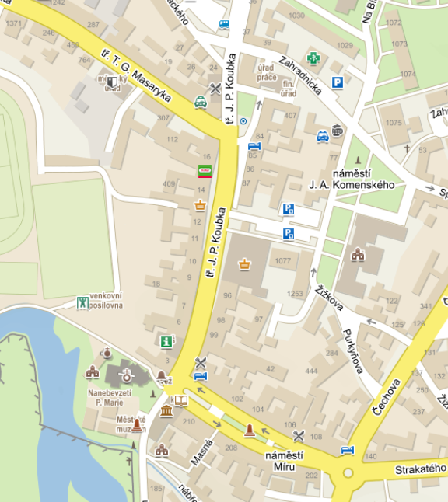

List č. 2
okolí Mateřské školy Vrchlického a Mateřské školy Husovy sady, Husovy sady včetně průchodu pod mostem a části levého břehu, sportovní areál pod sokolovnou, okolí zimního stadionu až po lávku přes řeku Lomnici k letnímu stadionu, okolí Základní školy
T. G. Masaryka, náměstí Kalinovo, ulice Böhmova

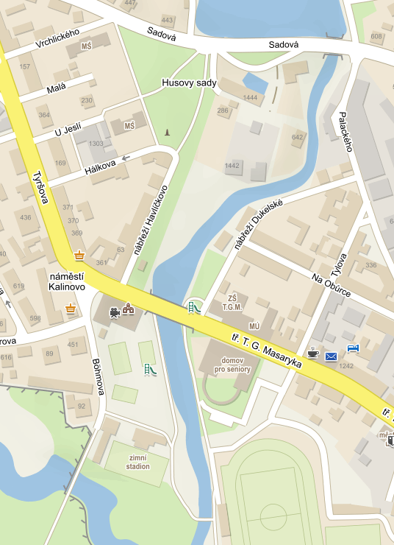
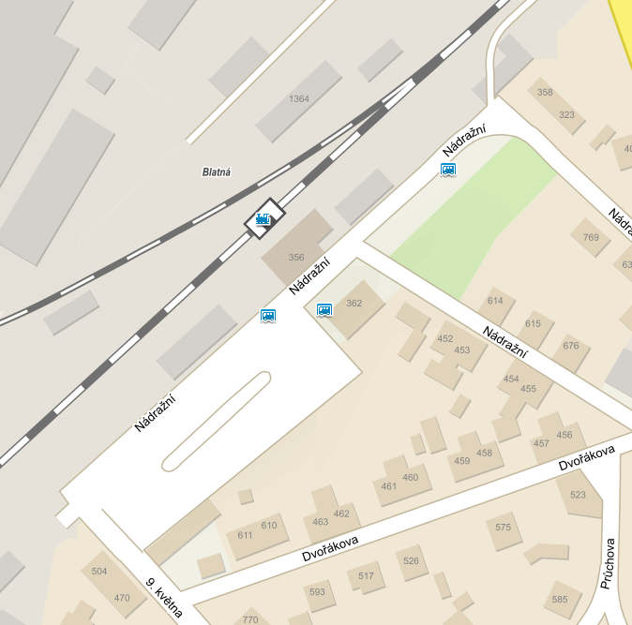
List č. 3
park a přístřešek zastávky v ulici Nádražní

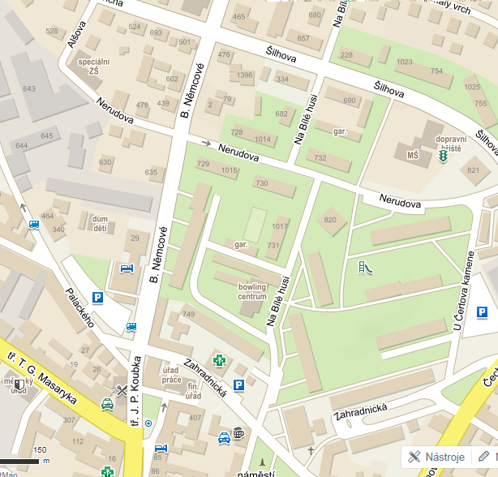
List č. 4
okolí Mateřské školy Šilhova, okolí Domu dětí a mládeže, přestupní terminál a jeho okolí v ulicích Palackého a B. Němcové, okolí domu č.p. 30, Rákosníčkovo dětské hřiště,
dětské hřiště u domů čp. 731 a 1017

List č. 5
okolí obchodních domů Lidl a Penny Market, dvorní trakt sídliště Nad Lomnicí

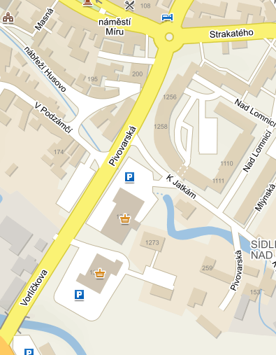

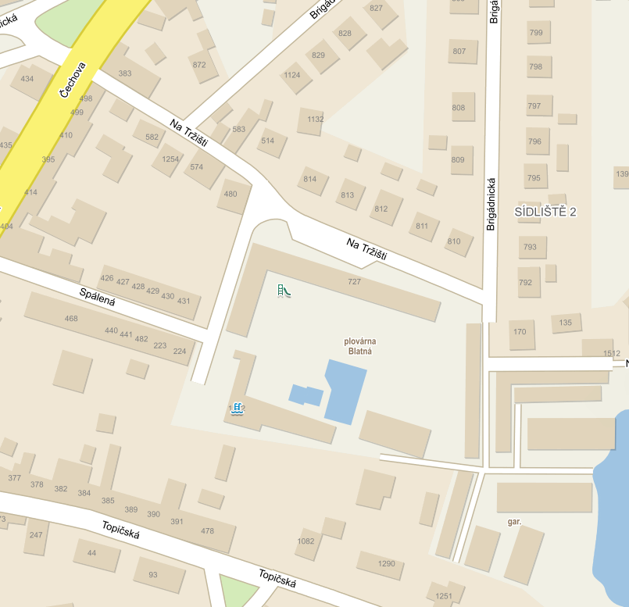
List č. 6
část ulice Na Tržišti – okolí plovárny

List č. 7
dětské hřiště ul. Bezdědovická, okolí restaurace Na Vinici a Blatenské tiskárny

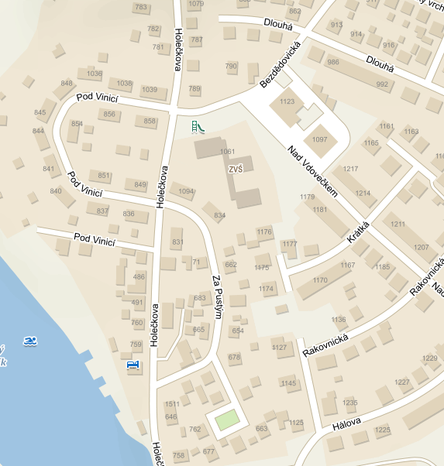

List č. 8
okolí Kontribuční sýpky a dětské vodní hřiště

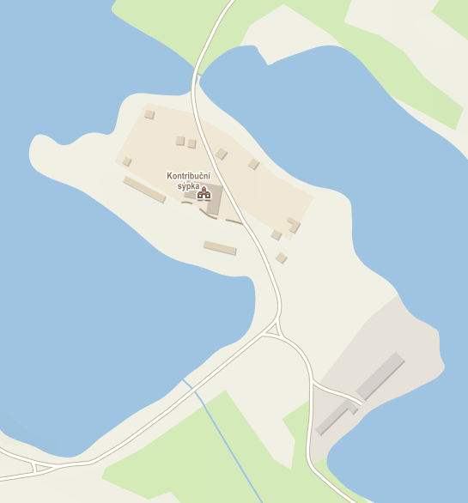

§ 2 písm. f) zákona č. 65/2017 Sb., o ochraně zdraví před škodlivými účinky návykových látek, ve znění pozdějších předpisů
§ 2 písm. a) a l) zákona č. 167/1998 Sb., o návykových látkách a o změně některých dalších zákonů, ve znění pozdějších předpisů

